МБДОУ д/с №3 «Аленушка»

Консультация для родителей

«Работа с нетрадиционными материалами.
Солёное тесто».

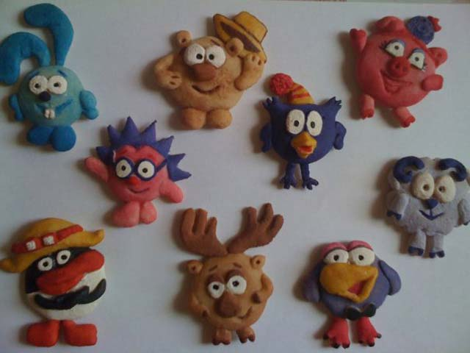

Подготовила воспитатель
Жданова И.В.
Работа с солёным тестом – занятие интересное и увлекательное. Особенно привлекает детей эта работа тем, что впоследствии фигурку, выполненную своими руками можно раскрасить. Для этого подойдут любые водные краски, а для того, чтобы изделие не пачкало руки, его можно покрыть лаком. Это придаст изделию прочность и дополнительную привлекательность.
Солёное тесто, как материал для лепки привлекателен тем, что он пластичен, не токсичен, доступен по цене, не требует дополнительного оборудования при сушке. Достаточно поместить детские работы недалеко от батареи и через несколько дней вы получите прекрасную форму для раскрашивания. А если учесть психологическую особенность детей к быстрой смене видов деятельности и стремление возвращаться к ранее начатым работам снова и снова, то мы получаем прекрасную возможность при работе с солёным тестом удовлетворить потребность наших детей в творческих изысканиях.
И так, какие же способы работы с солёным тестом мы можем предложить юным творцам?
В младшей группе я, обычно, предлагаю детям изготовление фигурок с помощью формочек. Этот способ лепки я назвала «штамп». Для этого солёное тесто раскатывается до 0,5-1см толщиной. А малыши формочками, которые они выбрали сами, вырезают фигурки. Таким образом, дети знакомятся с материалом, узнают его свойства. При этом не надо забывать о прекрасной возможности стимулировать у детей мелкую моторику рук.
Сделанные и раскрашенные таким образом игрушки могут служить замечательным украшением на Новогодней ёлке, только не забудьте помочь малышу сделать дырочку в игрушке, пока тесто ещё не высохло.
Затем можно показать детям приём раскатывания теста между ладонями. С помощью этого приёма малыши учатся лепить шарики и столбики. Из них у детей получаются герои любимых сказок (Колобок, зайчик, медвежонок и т.д.), а так же атрибуты к сюжетно- ролевой игре «Магазин» - это фрукты и овощи, с которыми впоследствии дети с удовольствием играют.
В возрасте 4-5 лет дети с удовольствием лепят объёмных птиц и животных. Можно самим придумать сказочных птиц с необыкновенной окраской и оперением. Большую радость доставит детям лепка птенцов, которых после раскрашивания можно поместить в маленькие корзиночки – гнёзда. А коллективная работа «Лебеди на озере» доставила детям массу творческого наслаждения. Работая над этим изделием, дети закрепили приём надрезания теста. В дальнейших работах этот приём встречается довольно часто. Пример тому, панно «Подсолнухи», выполненный группой детей в подготовительной группе.
В старшем возрасте, когда ребята расширяют знания о разнообразии приёмов работы с солёным тестом, их изделия несут в себе более декоративно-прикладные функции.
Пейзаж «Зимняя избушка» выполнялся с помощью трафаретной лепки. Дети сами выбирали трафареты избушки. А затем накладывали на них «колбаски». Для выразительного показа структурности коры дерева использовалась стека. Техника рваной бумаги при изображении кроны зимнего дерева, дополнила выразительность композиции.
С большим удовольствием дети старшего дошкольного возраста изготавливают барельефные картины и панно. Приёмы изготовления таких работ не сложны, но очень эффектны и колоритны.
В подготовительной группе дети освоили более сложные приёмы работы с солёным тестом. Умение подрезать стекой вылепленные пластины, позволило расширить возможности художественного изображения на декоративных панно. А плетение косичек и ковриков помогло детям создавать изделия не только красивые, но и полезные в быту. Так, дети из пластиковой бутылки сделали вазу для мамы на 8-е Марта. А малышам на память подарили подставки для кисточек.
Но наиболее сложными работами, являются работы, выполненные на каркасе. При изготовлении «Барышни» по мотивам Дымковской игрушки, потребовалась помощь воспитателя. Работа носила длительный характер, но тем ценней был результат.
Хотелось бы отметить, что приготавливая материал для работы, необходимо учитывать, какое изделие будет сегодня изготавливаться. Для крупных фигурок, массивных и высоких, требуется очень крутое тесто, иначе весь труд пропадёт, так как тесто оплывёт под собственной тяжестью. Если же вы собираетесь плести из теста косички или вам нужно будет в работе использовать приём прищипывания, то тесто должно быть более эластичным, следовательно, в него нужно влить чуть больше воды.
Если в составе теста недостаточно соли, оно может забродить при длительном хранении.

Желаю приятного творчества!

